**CHƯƠNG 5 ĐÁNH GIÁ KẾT QUẢ**

Sau khi xây dựng robot, chúng tôi đã lập trình nó theo dòng không có thuật toán điều khiển PID. Phương pháp được sử dụng là kiểm tra độ lệch của cảm biến so với line và theo đó cho robot di chuyển theo hướng thích hợp sao cho bám line một cách tốt nhất, điều này đã được lặp lại bởi vi điều khiển hàng trăm lần một giây. Robot được lập trình để di chuyển theo một đường màu đen trên nền trắng. Kết quả của việc này là robot đã đi theo vạch. Các độ sai lệch với line được quan sát là rất lớn. Trong một số trường hợp nhất định vị trí của line không tương ứng với bất kỳ điều kiện nào của robot. Robot sẽ không thể tiếp tục di chuyển trên line và đến điểm đích cuối cùng của nó. Giải pháp cho vấn đề này là thực hiện thuật toán điều khiển PID để điều khiển chuyển động của robot.

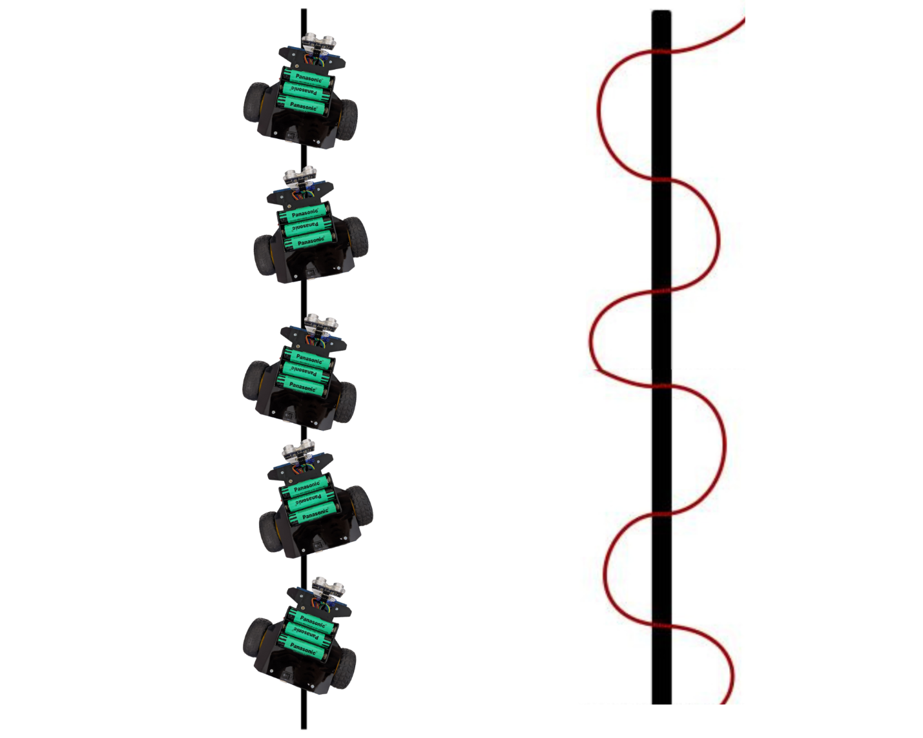

Hình 1: Quỹ đạo di chuyển của robot dò line khi không áp dụng thuật toán PID

Thuật toán PID cho phép robot dò line tự động điều chỉnh các thông số điều khiển để duy trì sự ổn định và độ chính xác của hệ thống. Vì vậy, kết quả cuối cùng sau khi áp dụng thuật toán PID cho robot dò line là sự cải thiện đáng kể về độ chính xác và ổn định trong việc di chuyển trên đường line. Các sai sót được giảm thiểu và độ tin cậy của robot được nâng cao, giúp cho việc thực hiện các tác vụ liên quan đến di chuyển trên đường line trở nên dễ dàng và hiệu quả hơn.

Bắt đầu với việc triển khai khâu tỷ lệ (P) và lập trình cho nó. Sau khi thực nghiệm, có thể nhận thấy rằng sự lắc lư của robot ít hơn trước đây, nhưng nó vẫn là một vấn đề lớn. Sau đó chúng tôi đã thêm khâu vi phân (D) để làm giảm sự vượt quá của robot trong khi cố gắng trở lại line và robot hiện đang đi theo line hiệu quả hơn nhiều với rất ít lắc lư.

Trong khi triển khai PID, chúng tôi gặp phải một vấn đề lớn trong việc thiết lập lên các hằng số cho Tỉ lệ, Tích phân và Vi phân. Chúng tôi bắt đầu bằng cách đặt từng giá trị là 1 và sau đó thực hiện thay đổi bằng cách tăng hoặc giảm nó và xem thay đổi hành vi của robot. Các hằng số phải là thay đổi nhiều lần trước khi đạt đến các giá trị hoàn hảo. Sau khi thiết lập hằng số P và thiết lập Hằng số tích phân, ngay cả hằng số P cũng phải thay đổi một chút.

Sau khi áp dụng thuật toán PID cho robot dò line, ta có thể thấy rõ sự khác biệt so với trước khi áp dụng. Trước đó, robot dò line có thể mắc phải các sai sót về vị trí, hướng đi và tốc độ, dẫn đến việc không thể di chuyển trên đường line một cách chính xác và ổn định. Tuy nhiên, khi áp dụng thuật toán PID, robot dò line sẽ được điều chỉnh tốt hơn trong việc duy trì vị trí trên đường line, đảm bảo hướng đi và tốc độ phù hợp.

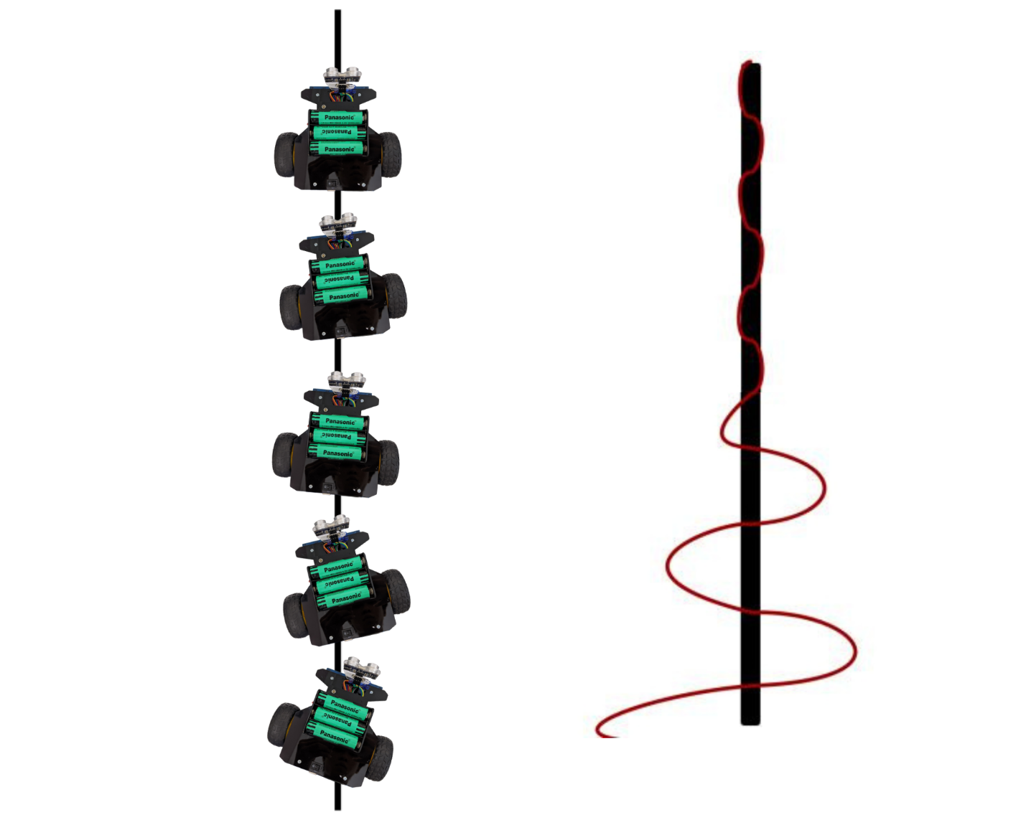

Hình 2: Quỹ đạo di chuyển của robot dò line khi áp dụng thuật toán PID

Trước khi sử dụng thuật toán tránh vật cản, robot dò line chỉ chạy bám theo line được vẽ sẵn và không tránh các vật cản trên đường đi của nó. Nếu không có thuật toán tránh vật cản, robot dò line có thể va vào các vật cản hoặc bị mất hướng khi gặp phải các trường hợp đặc biệt như đường đi quá khó khăn. Tuy nhiên, khi sử dụng thuật toán tránh vật cản, robot dò line có thể xử lý tốt hơn các tình huống phức tạp và hoạt động với độ chính xác cao hơn.

Thuật toán tránh vật cản hoạt động bằng cách sử dụng các cảm biến để phát hiện và đánh giá các vật cản xung quanh xe. Sau đó, thuật toán sẽ tính toán đường đi tối ưu để tránh các vật cản này và chỉ dẫn xe đi theo đường đó.

Khi sử dụng thuật toán tránh vật cản giúp robot dò line đảm bảo an toàn hơn khi hoạt động trên môi trường có nhiều vật cản. Khi robot dò line gặp phải các vật cản như tường hoặc chướng ngại vật, thuật toán tránh vật cản sẽ giúp robot dò line điều chỉnh hướng di chuyển sao cho không va chạm vào các vật cản đó.

Sử dụng thuật toán tránh vật cản trong robot dò line đem lại nhiều lợi ích cho hoạt động của chúng. Tuy nhiên, để sử dụng thuật toán này hiệu quả, cần phải đảm bảo rằng hệ thống cảm biến và phần mềm điều khiển của xe được cài đặt và cấu hình đúng. Nếu không robot sẽ hoạt động không chính xác và không tránh được vật cản trên đường đi của nó.

Ngoài ra, việc sử dụng thuật toán tránh vật cản cũng đòi hỏi khả năng tính toán và đánh giá của hệ thống phần mềm điều khiển. Thuật toán phải đáp ứng được yêu cầu về tốc độ xử lý và độ chính xác cao, đồng thời phải có khả năng thích ứng với mọi tình huống đường đi khác nhau.

Một trong những nhược điểm của robot dò line là khi pin yếu, robot có thể hoạt động không chính xác và dễ dàng va phải vật cản. Điều này có thể xảy ra do hệ thống cảm biến không nhận diện được vật cản hoặc do tốc độ và hướng di chuyển của xe không được điều khiển tốt. Để khắc phục vấn đề này, việc sử dụng các bộ pin có dung lượng cao và hiệu suất tốt sẽ giúp giảm thiểu tình trạng này. Đồng thời, việc lập trình và điều khiển chính xác và hiệu quả cũng là một yếu tố quan trọng trong việc giảm thiểu tình trạng va chạm khi pin yếu. Cần phải có sự cải tiến và tối ưu hóa của các thuật toán và phần mềm điều khiển, để đảm bảo rằng xe có thể hoạt động chính xác và hiệu quả trong mọi tình huống.